Отчет

Лабораторная работа №12

Павлова Варвара Юрьевна НПМбд-02-21

Содержание

# Цель работы

Изучить основы программирования в оболочке ОС UNIX. Научиться писать более сложные командные файлы с использованием логических управляющих конструкций и циклов.

# Задание

1. Написать командный файл, реализующий упрощённый механизм семафоров. Командный файл должен в течение некоторого времени t1 дожидаться освобождения ресурса, выдавая об этом сообщение, а дождавшись его освобождения, использовать его в течение некоторого времени t2<>t1, также выдавая информацию о том, что ресурс используется соответствующим командным файлом (процессом). Запустить командный файл в одном виртуальном терминале в фоновом режиме, перенаправив его вывод в другой (> /dev/tty#, где # — номер терминала куда перенаправляется вывод), в котором также запущен этот файл, но не фоновом, а в привилегированном режиме. Доработать программу так, чтобы имелась возможность взаимодействия трёх и более процессов.
2. Реализовать команду man с помощью командного файла. Изучите содержимое каталога /usr/share/man/man1. В нем находятся архивы текстовых файлов, содержащих справку по большинству установленных в системе программ и команд. Каждый архив можно открыть командой less сразу же просмотрев содержимое справки. Командный файл должен получать в виде аргумента командной строки название команды и в виде результата выдавать справку об этой команде или сообщение об отсутствии справки, если соответствующего файла нет в каталоге man1.
3. Используя встроенную переменную $RANDOM, напишите командный файл, генерирующий случайную последовательность букв латинского алфавита. Учтите, что $RANDOM выдаёт псевдослучайные числа в диапазоне от 0 до 32767.

# Теоретическое введение

Командный процессор (командная оболочка, интерпретатор команд shell) — это программа, позволяющая пользователю взаимодействовать с операционной системой компьютера. В операционных системах типа UNIX/Linux наиболее часто используются следующие реализации командных оболочек: - оболочка Борна (Bourne shell или sh) — стандартная командная оболочка UNIX/Linux, содержащая базовый, но при этом полный набор функций; - С-оболочка (или csh) — надстройка на оболочкой Борна, использующая С-подобный синтаксис команд с возможностью сохранения истории выполнения команд; - оболочка Корна (или ksh) — напоминает оболочку С, но операторы управления программой совместимы с операторами оболочки Борна; - BASH — сокращение от Bourne Again Shell (опять оболочка Борна), в основе своей совмещает свойства оболочек С и Корна (разработка компании Free Software Foundation). POSIX (Portable Operating System Interface for Computer Environments) — набор стандартов описания интерфейсов взаимодействия операционной системы и прикладных программ. Стандарты POSIX разработаны комитетом IEEE (Institute of Electrical and Electronics Engineers) для обеспечения совместимости различных UNIX/Linux-подобных операционных систем и переносимости прикладных программ на уровне исходного кода. POSIX-совместимые оболочки разработаны на базе оболочки Корна. Рассмотрим основные элементы программирования в оболочке bash. В других оболочках большинство команд будет совпадать с описанными ниже.

# Выполнение лабораторной работы

1. Создаю первый исполняемый файл *1.sh* и открываю редактор *emacs*. (рис. [-@fig:001])

создание файла

создание файла

1. Пишу командный файл, реализующий упрощённый механизм семафоров. Командный файл должен в течение некоторого времени t1 дожидаться освобождения ресурса, выдавая об этом сообщение, а дождавшись его освобождения, использовать его в течение некоторого времени t2<>t1, также выдавая информацию о том, что ресурс используется соответствующим командным файлом (процессом). (рис. [-@fig:002]) Добавляю право на выполнение и проверяю работу файла. (рис. [-@fig:003])

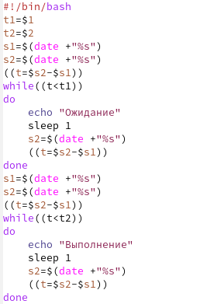

написание скрипта

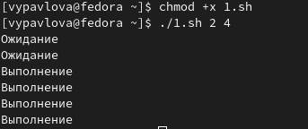

выполнение скрипта

1. Модифицирую и запускаю командный файл в одном виртуальном терминале в фоновом режиме, перенаправив его вывод в другой (> /dev/tty#, где # — номер терминала куда перенаправляется вывод), в котором также запущен этот файл, но не фоновом, а в привилегированном режиме.(рис. [-@fig:004]) (рис. [-@fig:005]) (рис. [-@fig:006])

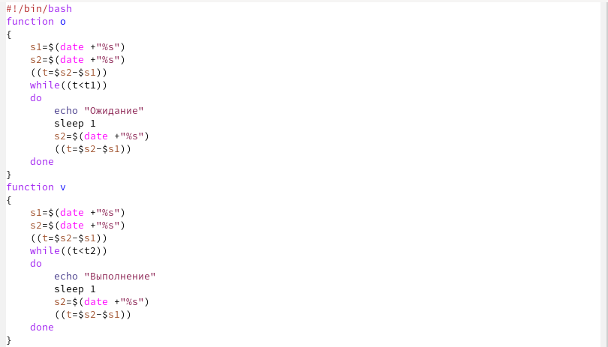

изменение скрипта

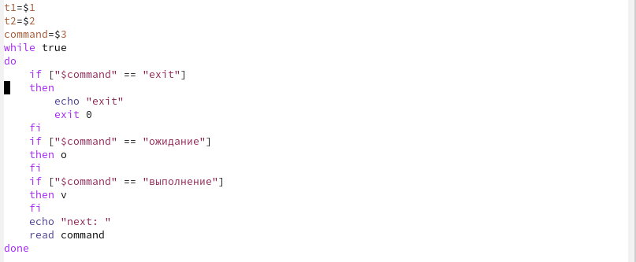

изменение скрипта

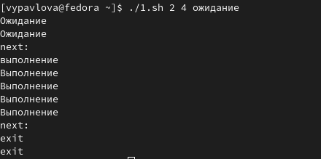

проверка первого файла

1. Изучаю содержимое каталога /usr/share/man/man1. В нем находятся архивы текстовых файлов, содержащих справку по большинству установленных в системе программ и команд.(рис. [-@fig:007])

переход в каталог

переход в каталог

1. Создаю второй исполняемый файл *2.sh* и открываю редактор *emacs*. (рис. [-@fig:008])

создание файла

создание файла

1. Пишу командный файл, который должен получать в виде аргумента командной строки название команды и в виде результата выдавать справку об этой команде или сообщение об отсутствии справки, если соответствующего файла нет в каталоге man1.(рис. [-@fig:009])

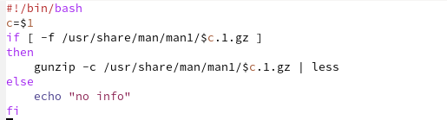

написание скрипта

1. Добавляю право на выполнение файла и проверяю его работу. (рис. [-@fig:010]) (рис. [-@fig:011])

проверка второго файла

проверка второго файла

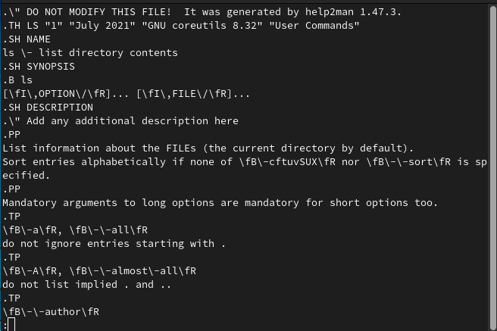

вывод справки

1. Создаю третий исполняемый файл *3.sh* и открываю редактор *emacs*. (рис. [-@fig:012])

создание файла

создание файла

1. Используя встроенную переменную $RANDOM, пишу командный файл, генерирующий случайную последовательность букв латинского алфавита. (рис. [-@fig:013])

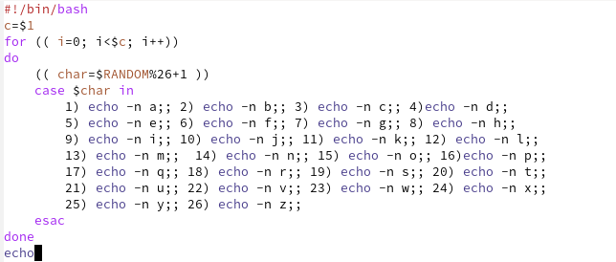

написание скрипта

1. Добавляю право на выполнение файла и проверяю его работу. (рис. [-@fig:014])

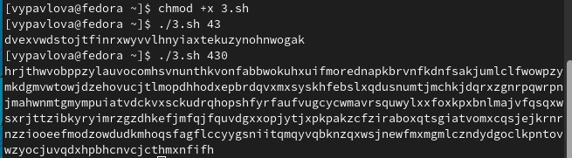

проверка третьего файла

# Выводы

Выполняя данную лабораторную работу я изучила основы программирования в оболочке ОС UNIX/Linux и научилась писать более сложные командные файлы с использованием логических управляющих конструкций и циклов.

# Список литературы